Soluzioni della seconda parte [ A ]

1.
f( x ) = $x + \frac{\text{log}\left|\text{ x }\right|}{\left|\text{ x }\right|}$ .
C.E. x ≠ 0
LIMITI per x → 0 f ( x ) → $−∞$ , per x → ±∞ f ( x ) → ± ∞
la retta y = x è asintoto ; la funzione si avvicina all’asintoto da sopra
DERIVATA f ‘ ( x ) = $\frac{x^{2}+(\text{ sgn x })(\text{ 1 - log }\left|\text{ x }\right|)}{x^{2}}$
Per ottenere il segno della derivata, occorre ricavare graficamente quello della funzione al numeratore.
φ ( x ) = $x^{2}+(\text{ sgn x })(\text{ 1 - log }\left|\text{ x }\right|)$
per x → 0± φ ( x ) → ±∞ per x → ±∞ φ ( x ) → +∞
φ’( x ) = $\frac{2x^{2}−\text{ sgn x}}{x}$
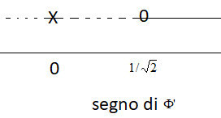

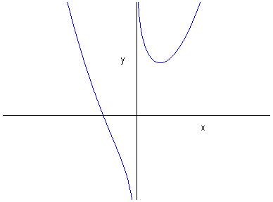
Grafico di φ ( x )

segno di f ‘ ( x ) ______0---------X_______
_____________________
-1 0
f " ( x ) = $\frac{(\text{ sgn x })(\text{ 2 log }\left|\text{ x }\right|\text{ - 3 })}{x^{3}}$
segno di f” ( x ) _____0---------X---------0___
______________________
-e ^{3/2} 0 e ^{3/2}
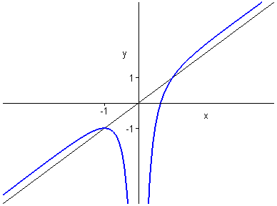

2.
$\left(\frac{x}{(\text{ 1 - x })^{2}}\text{ - senx}\right) \frac{1}{x^{2}}$ = $\frac{\text{x - }(\text{ 1 - x })^{2}\text{ sen x}}{(\text{ 1 - x })^{2}{\text{ x}}^{2}} ≈\frac{\text{x - }(\text{ 1 - 2 x }+{\text{ x}}^{2}+\text{ o }({\text{ x}}^{2}))(\text{ x }+\text{ o }({\text{ x}}^{2}))}{x^{2}}≈ \frac{{\text{2 x}}^{2}}{x^{2}}→\text{ 2}$

log ${\left(\frac{\text{tgx}}{x}\right)}^{{\text{1/x}}^{2}}$ = $\frac{\text{log }\left(\frac{\text{tgx}}{x}\right)}{x^{2}}≈ \frac{\frac{\text{tgx}}{x}\text{ - 1 }}{x^{2}} ≈ \frac{\text{tgx - x }}{x^{3}}≈\frac{{x^{3}}/3}{x^{3}}→\text{ 1/3 }$ ; f ( x ) → e^{1/3}

3.
Per z = 0 deve essere w = 0. Cerchiamo soluzioni con z ≠ 0: dalla prima equazione si ricava $\text{w }=\text{ - }\overline{z}\text{ / }\left|\text{ z }\right|$; sostituiamo nella seconda equazione , osservando che é $\left|w\right|$ = 1 :$\text{ - }\overline{\text{z }}\text{ / }\left|\text{ z }\right|\text{ - z }=\text{ 0}$. Posto z = r e ^{i θ} , riscriviamo l’equazione $\overline{\text{ z }}\text{/ }\left|\text{ z }\right| =\text{ - z}$nella forma 1 e ^{- i θ} = r e ^{i ( θ + π )} , da cui ricaviamo facilmente r = 1, θ = - π/2 + k π, che corrisponde a z = ±i. In definitiva, il sistema ammette come soluzioni le coppie ( z = i , w = i ) e ( z = -i , w = - i ) , ( z = 0 , w = 0 ).

4.
$\text{f ' }(\text{ x })=\text{ 1 }+\frac{\text{x sgn }({\text{ 4 - x}}^{2})}{\sqrt{\left|{\text{ 4 - x}}^{2}\right|}}$ non esiste per x = 2 ( che però è un estremo dell’intervallo ) e per x = -2 ( che invece è un punto interno ).
Essendo f ( 2 ) = 2 , f ( -4 ) = - 4 + 2 , verificare la tesi del teorema di Lagrange significa controllare se nell’intervallo ( -4 , 2 ) esiste almeno una soluzione dell’equazione
$\frac{\text{x sgn }({\text{ 4 - x}}^{2})}{\sqrt{\left|{\text{ 4 - x}}^{2}\right|}} =\frac{1}{\sqrt{3}}$ $⇔ \sqrt{3}\text{ x sgn }({\text{ 4 - x}}^{2}) = \sqrt{\left|{\text{ 4 - x}}^{2}\right|}$ $⇔$
$⇔ \left\{\begin{matrix}\text{x sgn }({\text{ 4 - x}}^{\text{2 }})>\text{ 0} \\ {\text{ 3 x}}^{2}=\left|{\text{ 4 - x}}^{\text{2 }}\right| \end{matrix}\right.$ $⇔ \left\{\begin{matrix}\text{x sgn }({\text{ 4 - x}}^{\text{2 }})>\text{ 0} \\ {\text{ 3 x}}^{2}={\text{ 4 - x}}^{\text{2 }} \end{matrix}\right.$ oppure $⇔ \left\{\begin{matrix}\text{x sgn }({\text{ 4 - x}}^{\text{2 }})>\text{ 0} \\ {\text{ 3 x}}^{2}={\text{ x}}^{\text{2 }}\text{- 4 }\end{matrix}\right.$
L’equazione nel primo sistema ha come soluzioni x = ±1; di queste solo x =1 verifica anche la prima condizione. L’equazione nel secondo sistema non ha soluzione.
In conclusione, la tesi del teorema di Lagrange è verificata per x = 1.

Soluzioni della seconda parte [ B ]

1.
f( x ) = $x − \frac{\text{log}\left|\text{ x }\right|}{\left|\text{ x }\right|}$ .

C.E. x ≠ 0
LIMITI per x → 0 f ( x ) → +∞ ; per x → ±∞ f ( x ) → ± ∞
la retta y = x è asintoto ; la funzione si avvicina all’asintoto da sotto
DERIVATA f ‘ ( x ) = $\frac{x^{2}−(\text{ sgn x })(\text{ 1 - log }\left|\text{ x }\right|)}{x^{2}}$
Per ottenere il segno della derivata, occorre ricavare graficamente quello della funzione al numeratore.
φ ( x ) = $x^{2}−(\text{ sgn x })(\text{ 1 - log }\left|\text{ x }\right|)$
per x → 0± φ ( x ) → $∓$∞ ; per x → ±∞ φ ( x ) → +∞
φ’( x ) = $\frac{2x^{2}+\text{ sgn x}}{x}$
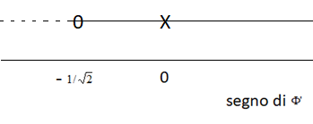
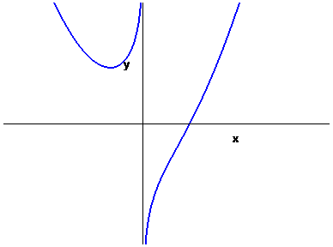

Grafico di φ ( x )

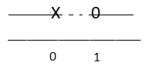
segno di f ‘ ( x )

f " ( x ) = $\frac{(\text{ sgn x })(\text{ 3 - 2 log }\left|\text{ x }\right|)}{x^{3}}$
segno di f” ( x )
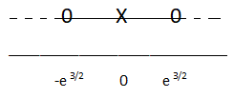

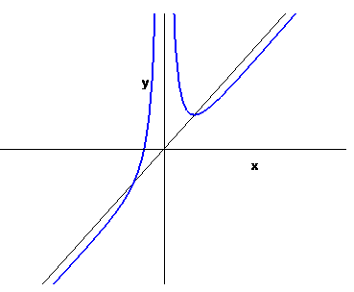

2.
$\left(\frac{x}{(\text{ 1 - x })^{2}}\text{ - tgx}\right) \frac{1}{x^{2}}$ = $\frac{\text{x - }(\text{ 1 - x })^{2}\text{ tg x}}{(\text{ 1 - x })^{2}{\text{ x}}^{2}} ≈\frac{\text{x - }(\text{ 1 - 2 x }+{\text{ x}}^{2}+\text{ o }({\text{ x}}^{2}))(\text{ x }+\text{ o }({\text{ x}}^{2}))}{x^{2}}≈ \frac{{\text{2 x}}^{2}}{x^{2}}→\text{ 2}$
log ${\left(\frac{\text{senx}}{x}\right)}^{{\text{1/x}}^{2}}$ = $\frac{\text{log }\left(\frac{\text{senx}}{x}\right)}{x^{2}}≈ \frac{\frac{\text{senx}}{x}\text{ - 1 }}{x^{2}} ≈ \frac{\text{senx - x }}{x^{3}}≈\frac{{{\text{- x}}^{3}}/6}{x^{3}}→\text{ -1/6 }$ ; f ( x ) → e^{- 1/6}

3.
Per z = 0 deve essere w = 0. Cerchiamo soluzioni con z ≠ 0: dalla prima equazione si ricava $\text{w }=\text{ - z / }\left|\text{ z }\right|$; sostituiamo nella seconda equazione , osservando che é $\left|w\right|$ = 1 : $\text{ - z / }\left|\text{ z }\right|\text{ - }\overline{\text{z }}=\text{ 0}$. Posto z = r e ^{i θ} , riscriviamo l’equazione $\text{ z / }\left|\text{ z }\right| =\text{ - }\overline{\text{z }}$nella forma 1 e ^{i θ} = r e ^{i ( -θ + π )} , da cui ricaviamo facilmente r = 1, θ = π/2 + kπ , che corrisponde a z = ±i. In definitiva, il sistema ammette come soluzioni le coppie ( z = i , w = -i ) , ( z = -i , w = i ) , ( z = 0 , w = 0 ).
4.
$\text{f ' }(\text{ x })=\text{ - }\frac{\text{x sgn }({\text{ 4 - x}}^{2})}{\sqrt{\left|{\text{ 4 - x}}^{2}\right|}}\text{ - 1}$ non esiste per x = -2 (che però è un estremo dell’intervallo ) e per x = 2 ( che invece è un punto interno ).Essendo f ( -2 ) = 2 , f ( 4 ) = - 4 + 2 , verificare la tesi del teorema di Lagrange significa controllare se nell’intervallo ( -2 , 4 ) esiste almeno una soluzione dell’equazione
$\text{ - }\frac{\text{x sgn }({\text{ 4 - x}}^{2})}{\sqrt{\left|{\text{ 4 - x}}^{2}\right|}} =\frac{1}{\sqrt{3}}$ $⇔\text{ - }\sqrt{3}\text{ x sgn }({\text{ 4 - x}}^{2}) = \sqrt{\left|{\text{ 4 - x}}^{2}\right|}$ $⇔$
$⇔ \left\{\begin{matrix}\text{x sgn }({\text{ 4 - x}}^{\text{2 }})<\text{ 0} \\ {\text{ 3 x}}^{2}=\left|{\text{ 4 - x}}^{\text{2 }}\right| \end{matrix}\right.$ $⇔ \left\{\begin{matrix}\text{x sgn }({\text{ 4 - x}}^{\text{2 }})<\text{ 0} \\ {\text{ 3 x}}^{2}={\text{ 4 - x}}^{\text{2 }} \end{matrix}\right.$ oppure $⇔ \left\{\begin{matrix}\text{x sgn }({\text{ 4 - x}}^{\text{2 }})<\text{ 0} \\ {\text{ 3 x}}^{2}={\text{ x}}^{\text{2 }}\text{- 4 }\end{matrix}\right.$
L’equazione nel primo sistema ha come soluzioni x = ±1; di queste solo x =-1 verifica anche la prima condizione. L’equazione nel secondo sistema non ha soluzione.
In conclusione, la tesi del teorema di Lagrange è verificata per x = - 1.

Soluzioni della seconda parte [ C ]

1.
f( x ) = $\text{2 x }+ \frac{\text{log}{\text{ x}}^{2}}{\left|\text{ x }\right|} =\text{ 2 }\left(\text{x }+ \frac{\text{log}\left|\text{ x }\right|}{\left|\text{ x }\right|}\right)$ .
C.E. x ≠ 0
LIMITI per x → 0 f ( x ) → $−∞$ per x → ±∞ f ( x ) → ± ∞
la retta y = 2 x è asintoto ; la funzione si avvicina all’asintoto da sopra
DERIVATA f ‘ ( x ) = 2 $\frac{x^{2}+(\text{ sgn x })(\text{ 1 - log }\left|\text{ x }\right|)}{x^{2}}$
Per ottenere il segno della derivata, occorre ricavare graficamente quello della funzione al numeratore.
φ ( x ) = $x^{2}+(\text{ sgn x })(\text{ 1 - log }\left|\text{ x }\right|)$
per x → 0± φ ( x ) → ±∞ per x → ±∞ φ ( x ) → +∞
φ’( x ) = $\frac{2x^{2}−\text{ sgn x}}{x}$

Grafico di φ ( x )

segno di f ‘ ( x ) ______0---------X_______
_____________________
-1 0
f " ( x ) = $2\frac{(\text{ sgn x })(\text{ 2 log }\left|\text{ x }\right|\text{ - 3 })}{x^{3}}$
segno di f” ( x ) _____0---------X---------0___
______________________
-e ^{3/2} 0 e ^{3/2}

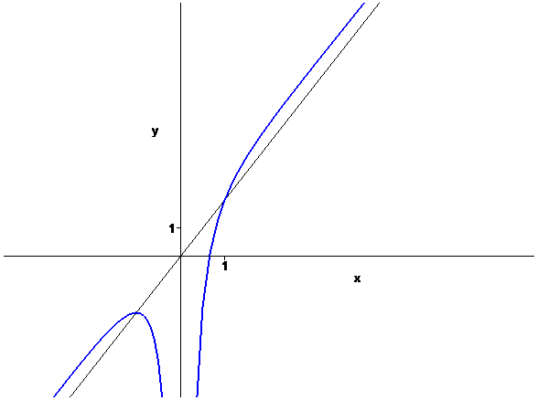
2.
$\left(\text{senx - }\frac{x}{(\text{ 1 - x })^{2}}\right) \frac{1}{x^{2}}$=
$$\frac{(\text{ 1 - x })^{2}\text{ sen x - x}}{(\text{ 1 - x })^{2}{\text{ x}}^{2}} ≈\frac{(\text{ 1 - 2 x }+{\text{ x}}^{2}+\text{ o }({\text{ x}}^{2}))(\text{ x }+\text{ o }({\text{ x}}^{2}))\text{ - x }}{x^{2}}≈ \frac{{\text{- 2 x}}^{2}}{x^{2}}→\text{ -2}$$
log ${\left(\frac{\text{tgx}}{x}\right)}^{{\text{1/x}}^{2}}$ = $\frac{\text{log }\left(\frac{\text{tgx}}{x}\right)}{x^{2}}≈ \frac{\frac{\text{tgx}}{x}\text{ - 1 }}{x^{2}} ≈ \frac{\text{tgx - x }}{x^{3}}≈\frac{{x^{3}}/3}{x^{3}}→\text{ 1/3 }$ ; f ( x ) → e^{1/3}
3.
Per w = 0 deve essere z = 0. Cerchiamo soluzioni con w ≠ 0: dalla prima equazione si ricava $\text{z }=\text{ - }\overline{w}\text{ / }\left|\text{ w }\right|$; sostituiamo nella seconda equazione , osservando che é $\left|z\right|$ = 1 :$\text{ - }\overline{\text{w }}\text{ / }\left|\text{ w }\right|\text{ - w }=\text{ 0}$. Posto w = r e ^{i θ} , riscriviamo l’equazione $\overline{\text{ w }}\text{/ }\left|\text{ w }\right| =\text{ - w}$nella forma 1 e ^{- i θ} = r e ^{i ( θ + π )} , da cui ricaviamo facilmente r = 1, θ = - π/2 + k π, che corrisponde a w = ±i. In definitiva, il sistema ammette come soluzioni le coppie ( z = i , w = i ) e ( z = -i , w = - i ) , ( z = 0 , w = 0 ).

4.
$\text{f ' }(\text{ x })=\text{ 1 }+\frac{\text{x sgn }({\text{ 4 - x}}^{2})}{\sqrt{\left|{\text{ 4 - x}}^{2}\right|}}$ non esiste per x = 2 ( che però è un estremo dell’intervallo ) e per x = -2 ( che invece è un punto interno ).
Essendo f ( 2 ) = 2 , f ( -4 ) = - 4 + 2 $\sqrt{\left|\text{ 3 }\right|}$ , verificare la tesi del teorema di Lagrange significa controllare se nell’intervallo ( -4 , 2 ) esiste almeno una soluzione dell’equazione
$\frac{\text{x sgn }({\text{ 4 - x}}^{2})}{\sqrt{\left|{\text{ 4 - x}}^{2}\right|}} =\frac{1}{\sqrt{3}}$ $⇔ \sqrt{3}\text{ x sgn }({\text{ 4 - x}}^{2}) = \sqrt{\left|{\text{ 4 - x}}^{2}\right|}$ $⇔$
$⇔ \left\{\begin{matrix}\text{x sgn }({\text{ 4 - x}}^{\text{2 }})>\text{ 0} \\ {\text{ 3 x}}^{2}=\left|{\text{ 4 - x}}^{\text{2 }}\right| \end{matrix}\right.$ $⇔ \left\{\begin{matrix}\text{x sgn }({\text{ 4 - x}}^{\text{2 }})>\text{ 0} \\ {\text{ 3 x}}^{2}={\text{ 4 - x}}^{\text{2 }} \end{matrix}\right.$ oppure $⇔ \left\{\begin{matrix}\text{x sgn }({\text{ 4 - x}}^{\text{2 }})>\text{ 0} \\ {\text{ 3 x}}^{2}={\text{ x}}^{\text{2 }}\text{- 4 }\end{matrix}\right.$
L’equazione nel primo sistema ha come soluzioni x = ±1; di queste solo x =1 verifica anche la prima condizione. L’equazione nel secondo sistema non ha soluzione.
In conclusione, la tesi del teorema di Lagrange è verificata per x = 1.

Soluzioni della seconda parte [ D ]
1.
f( x ) = $\frac{\text{log}\left|\text{ x }\right|}{\left|\text{ x }\right|}\text{ - x}$ .
C.E. x ≠ 0
LIMITI per x → 0 f ( x ) → -∞ per x → ±∞ f ( x ) → $∓$ ∞
la retta y = -x è asintoto ; la funzione si avvicina all’asintoto da sopra
DERIVATA f ‘ ( x ) = $\frac{{\text{- x}}^{2}+(\text{ sgn x })(\text{ 1 - log }\left|\text{ x }\right|)}{x^{2}}$
Per ottenere il segno della derivata, occorre ricavare graficamente quello della funzione al numeratore.
φ ( x ) = - $x^{2}+(\text{ sgn x })(\text{ 1 - log }\left|\text{ x }\right|)$
per x → 0± φ ( x ) → ±∞
per x → ±∞ φ ( x ) → -∞
φ’( x ) = - $\frac{2x^{2}+\text{ sgn x}}{x}$
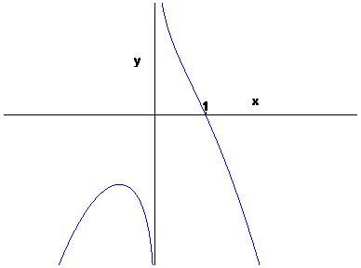
Grafico di φ ( x )
segno di f ‘ ( x )

f " ( x ) = $\frac{(\text{ sgn x })(\text{2 log }\left|\text{ x }\right|\text{ - 3 })}{x^{3}}$
segno di f” ( x )
2.
$\left(\text{tgx - }\frac{x}{(\text{ 1 - x })^{2}}\right) \frac{1}{x^{2}}$ = $\frac{(\text{ 1 - x })^{2}\text{ tgx - x }}{(\text{ 1 - x })^{2}{\text{ x}}^{2}} ≈\frac{(\text{ 1 - 2 x }+{\text{ x}}^{2}+\text{ o }({\text{ x}}^{2}))(\text{ x }+\text{ o }({\text{ x}}^{2}))\text{ - x }}{x^{2}}≈ \frac{{\text{- 2 x}}^{2}}{x^{2}}→\text{ -2}$
log ${\left(\frac{\text{senx}}{x}\right)}^{{\text{1/x}}^{2}}$ = $\frac{\text{log }\left(\frac{\text{senx}}{x}\right)}{x^{2}}≈ \frac{\frac{\text{senx}}{x}\text{ - 1 }}{x^{2}} ≈ \frac{\text{senx - x }}{x^{3}}≈\frac{{{\text{- x}}^{3}}/6}{x^{3}}→\text{ -1/6 }$ ; f ( x ) → e^{- 1/6}

3. Per w = 0 deve essere z = 0. Cerchiamo soluzioni con w ≠ 0: dalla prima equazione si ricava $\text{z }=\text{ - w / }\left|\text{ w }\right|$; sostituiamo nella seconda equazione , osservando che é $\left|z\right|$ = 1 :$\text{ - w / }\left|\text{ w }\right|\text{ - }\overline{w}=\text{ 0}$. Posto w = r e ^{i θ} , riscriviamo l’equazione $\text{w / }\left|\text{ w }\right| =\text{ - }\overline{w}$nella forma 1 e ^{i θ} = r e ^{i ( -θ + π )} , da cui ricaviamo facilmente r = 1, θ = π/2 + k π, che corrisponde a w = ±i. In definitiva, il sistema ammette come soluzioni le coppie ( z = i , w =- i ) , ( z = -i , w = i ) , ( z = 0 , w = 0 ).

4.
$\text{f ' }(\text{ x })=\text{ - }\frac{\text{x sgn }({\text{ 4 - x}}^{2})}{\sqrt{\left|{\text{ 4 - x}}^{2}\right|}}\text{ - 1}$non esiste per x = -2 (che però è un estremo dell’intervallo) e per x = 2 ( che invece è un punto interno ).
Essendo f ( -2 ) = 2 , f ( 4 ) = - 4 + 2 $\sqrt{\left|\text{ 3 }\right|}$ , verificare la tesi del teorema di Lagrange significa controllare se nell’intervallo (-2 , 4) esiste almeno una soluzione dell’equazione
$\text{ - }\frac{\text{x sgn }({\text{ 4 - x}}^{2})}{\sqrt{\left|{\text{ 4 - x}}^{2}\right|}} =\frac{1}{\sqrt{3}}$ $⇔\text{ - }\sqrt{3}\text{ x sgn }({\text{ 4 - x}}^{2}) = \sqrt{\left|{\text{ 4 - x}}^{2}\right|}$ $⇔$
$⇔ \left\{\begin{matrix}\text{x sgn }({\text{ 4 - x}}^{\text{2 }})<\text{ 0} \\ {\text{ 3 x}}^{2}=\left|{\text{ 4 - x}}^{\text{2 }}\right| \end{matrix}\right.$ $⇔ \left\{\begin{matrix}\text{x sgn }({\text{ 4 - x}}^{\text{2 }})<\text{ 0} \\ {\text{ 3 x}}^{2}={\text{ 4 - x}}^{\text{2 }} \end{matrix}\right.$ oppure $⇔ \left\{\begin{matrix}\text{x sgn }({\text{ 4 - x}}^{\text{2 }})<\text{ 0} \\ {\text{ 3 x}}^{2}={\text{ x}}^{\text{2 }}\text{- 4 }\end{matrix}\right.$
L’equazione nel primo sistema ha come soluzioni x = ±1; di queste solo x =-1 verifica anche la prima condizione. L’equazione nel secondo sistema non ha soluzione.
In conclusione, la tesi del teorema di Lagrange è verificata per x = - 1.

